## Lección 1: Un pedazo de una parte

* Resolvamos problemas acerca de fracciones unitarias.

### Calentamiento: Observa y pregúntate: Macarrones con queso al horno

¿Qué observas? ¿Qué te preguntas?

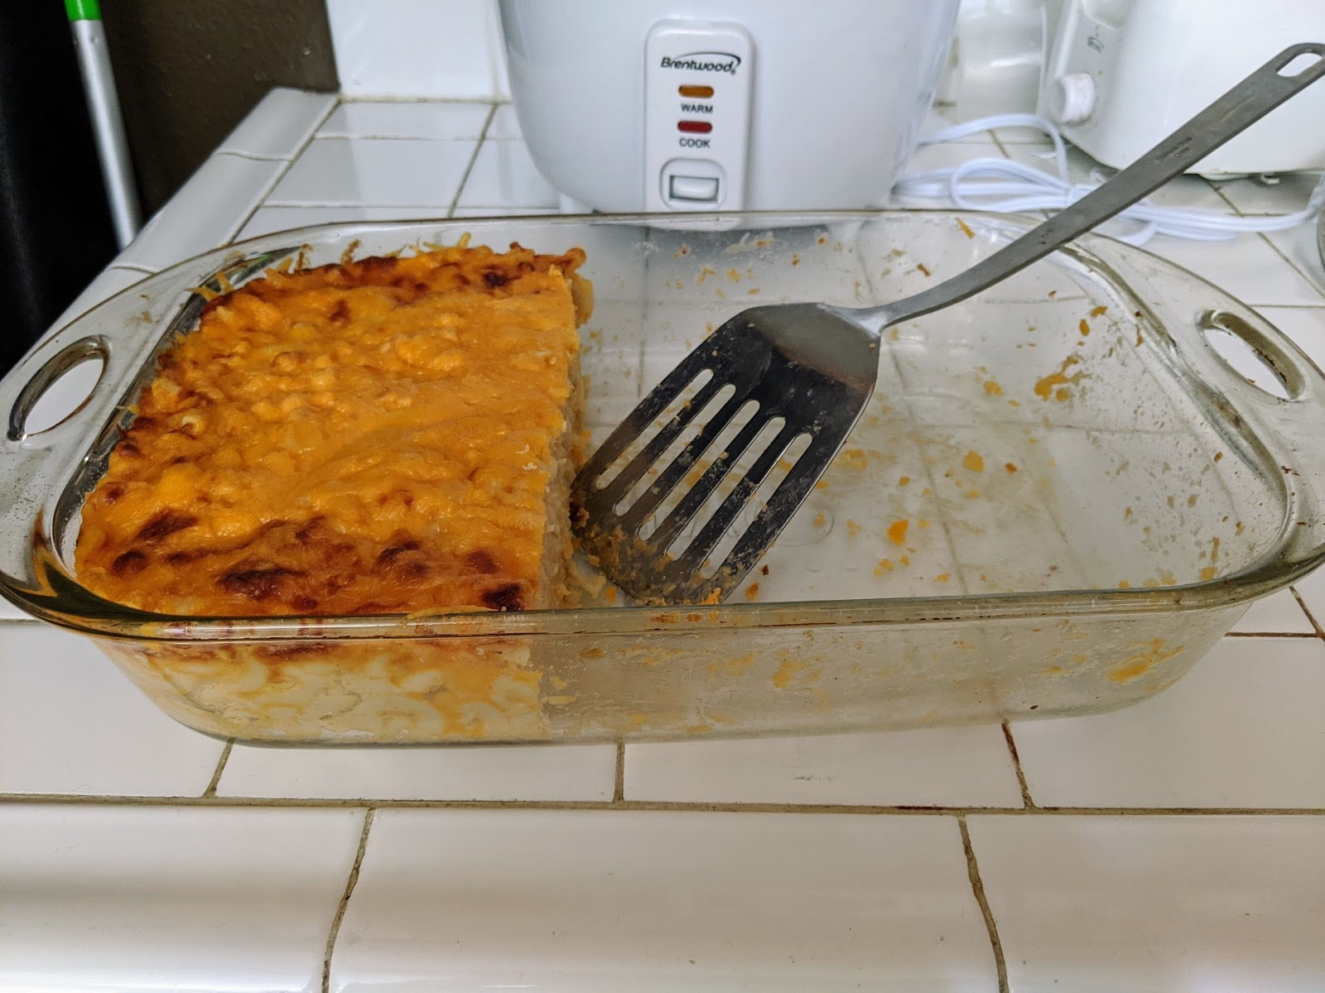

### 1.1: ¿De qué?

En una cena familiar, una bandeja refractaria de macarrones con queso está $\frac{1}{2}$  llena. Lin se come $\frac{1}{3}$  de los macarrones con queso que quedan en la bandeja refractaria.

1. Dibuja un diagrama que represente la situación.
2. Explica o muestra cómo sabes que tu diagrama representa la situación.

### 1.2: Lo mismo, pero diferente

1. Explica o muestra de qué manera cada diagrama representa $\frac{1}{4}$  de $\frac{1}{2}$  de una bandeja refractaria de macarrones con queso.

* A
* B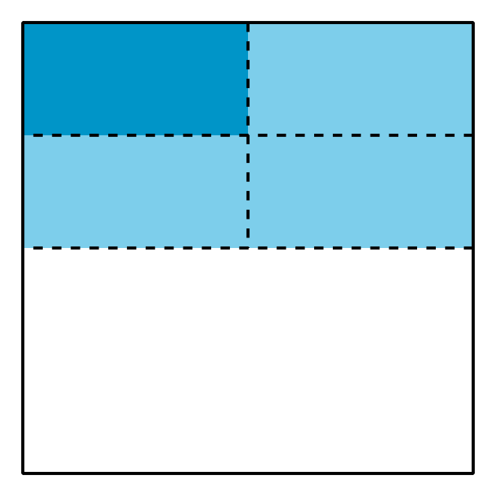

1. Usa los diagramas para mostrar que $\frac{1}{4}$  de $\frac{1}{2}$  es $\frac{1}{8}$ de la bandeja refractaria entera.



© CC BY 2021 Illustrative Mathematics®